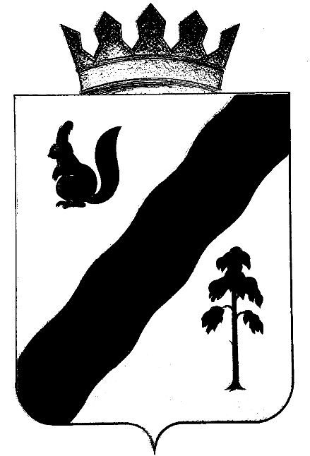

**п о с т а н о в л е н и е**

**АДМИНИСТРАЦИи ГАЙНСКОГО МУНИЦИПАЛЬНОГО ОКРУГА пермского края**

23.11.2021 № 1041

**Об увеличении тарифных ставок,**

**окладов (должностных окладов)**

**работников муниципальных**

**учреждений**

Руководствуясь Федеральным законом Российской Федерации от 06.10.2003 г. № 131-ФЗ «Об общих принципах организации местного самоуправления в Российской Федерации», Уставом Гайнского муниципального округа, [Законом Пермского края от 06.09.2021 № 686-ПК «О внесении изменений в Закон Пермского края «О бюджете Пермского края на 2021 год и на плановый период 2022 и 2023 годов»](https://mfin.permkrai.ru/upload/pages/1175/dat_1631165013565.zip), в соответствии с решением Думы Гайнского муниципального округа Пермского края от 17.11.2021 года № 189 «О внесении изменений в решение Думы Гайнского муниципального округа от 22.12.2020 года № 119 «О бюджете Гайнского муниципального округа на 2021 год и на плановый период 2022 и 2023 годов»,

администрация Гайнского муниципального округа ПОСТАНОВЛЯЕТ:

1. Увеличить размеры тарифных ставок, окладов (должностных окладов) работников муниципальных автономных и казенных учреждений с 01 октября 2021 года на 4,2%.

2. Увеличить (проиндексировать) с 01 октября 2021 года на 4,2% размеры должностных окладов, окладов денежного содержания лиц, замещающих муниципальные должности Гайнского муниципального округа Пермского края, муниципальных служащих Гайнского муниципального округа Пермского края, работников, замещающих должности, не являющиеся должностями муниципальной службы Гайнского муниципального округа Пермского края.

3. Установить, что при повышении на 4,2% тарифных ставок, окладов (должностных окладов), окладов за классный чин работников муниципальных учреждений их размеры подлежат округлению до целого рубля в сторону увеличения.

4. Настоящее постановление распространяется на следующие муниципальные учреждения:

Администрация Гайнского муниципального округа Пермского края;

Управление образования администрации Гайнского муниципального округа Пермского края;

Финансовое управление администрации Гайнского муниципального округа Пермского края;

Дума Гайнского муниципального округа Пермского края;

Муниципальное казенное учреждение «Отдел жилищно-коммунального хозяйства»;

Муниципальное казенное учреждение «Управление гражданской защиты Гайнского муниципального округа»;

Муниципальное казенное учреждение «Центр бухгалтерского учета п. Гайны»;

Муниципальное автономное учреждение «Жилищно-коммунальное хозяйство «Ресурс».

5. Руководителям отраслевых (функциональных) органов администрации Гайнского муниципального округа внести изменения в действующие Положения об оплате труда работников соответствующих учреждений, штатные расписания в части увеличения на 4,2% тарифных ставок, окладов (должностных окладов) работников муниципальных учреждений.

6. Финансовому управлению администрации Гайнского муниципального округа финансирование расходов на оплату труда работников осуществлять в пределах бюджетных ассигнований, предусмотренных решением о бюджете.

7. Настоящее постановление вступает в силу с даты его подписания и распространяет свое действие на правоотношения, возникшие с 01 октября 2021 года.

8. Организационно-правовому отделу администрации Гайнского муниципального округа разместить настоящее постановление на официальном сайте администрации в информационно-телекоммуникационной сети «Интернет».

9. Контроль за исполнением настоящего постановления возложить на финансовое управление администрации Гайнского муниципального округа.

Глава муниципального округа-

глава администрации Гайнского

муниципального округа Е.Г. Шалгинских